2013年福建省高中毕业班质检
政治试题

25. 我国在保护公民的合法权利方面，对任何公民一律平等。下列能体现这一原则的是
A. 各地加强中小学生环境教育和社会实践基地建设
B. 国务院研究部署深入推进义务教育均衡发展工作
C. 教育部修订并全面实施《国家学生体质健康标准》
D. 各地为减轻中小学生过重课业负担出台相关规定
26.党的十八大以来，中共中央总书记和其他中央领导外出考察轻车简从，不封路，要求接待工作简洁、简朴、简单。在中央领导的带动下，各地大桥通车无仪式，开会无花盆水果，……出现一股政坛新风。这反映了中国共产党
①党员领导干部发挥先锋模范作用 ②全心全意为人民服务
③坚持发展党内民主带动人民民主 ④不断加强自身建设，坚持科学执政
A.①② B. ③④ C. ①②③ D. ②③④
27. 2012年在北京召开的中非合作论坛第五届部长级会议，加强了中非国家之间平等互利合作关系，开创了中非合作的新局面，挫败了某些西方国家破坏中非合作、挑拨中非关系的图谋。由此可见
①国际关系的决定性因素是国家利益
②我国外交政策的基本目标是维护世界和平
③霸权主义和强权政治无碍于世界和平与发展
④竞争、合作和冲突是当前国际关系的基本形式
A. ①② B. ①④ C. ②③ D. ③④
28. 读图10，它反映了2007～2012年该地
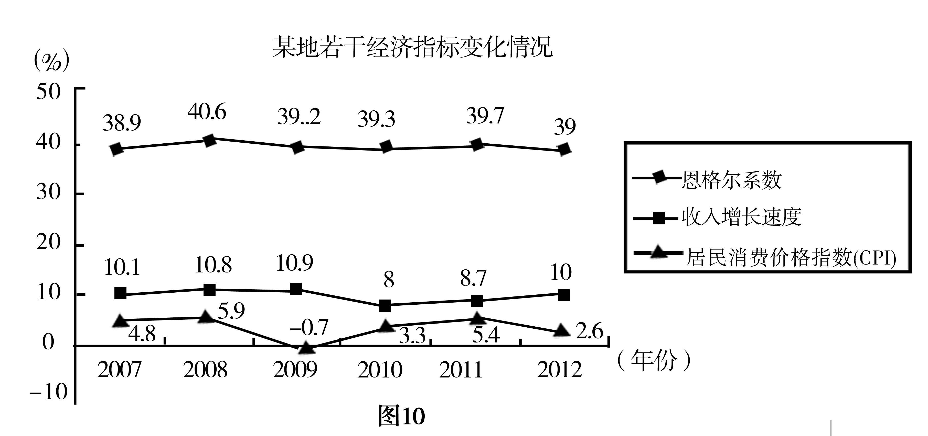
A. 居民收入逐年增加，消费结构逐年改善
B. CPI变化决定居民收入和消费结构的变化
C. 恩格尔系数变化与CPI变化呈正相关关系
D. 恩格尔系数变化与居民收入变化呈负相关关系
29.央视近期播出的福建旅游形象广告，以“人间福地好福气，清新福建任呼吸”的广告语展现“清新福建”的生态优势。为保持这种生态优势
A. 政府应加强调控，限制工业项目发展
B. 企业应调整战略，加大旅游资源开发
C. 市场应发挥作用，规范调整经济活动
D. 社会应形成共识，贯彻永续发展理念
30．2013年2月26日，中国海洋石油有限公司以151亿美元成功收购加拿大石油和天然气供应商尼克森公司，完成了迄今为止中国企业在海外的最大宗收购。这体现了我国企业
A．不断增强实力，控制国际能源、资源
B．参与国际竞争，积极推动全球化进程
C．实施“走出去”发展战略取得新的进展
D．国际竞争力增强，国际化管理水平提高
31. 诺贝尔文学奖获得者莫言的作品根植于民族传统的深厚土壤，将魔幻现实主义与民间故事、历史与当代社会融合在一起，深受国内外读者的喜爱。这反映了
A. 人民需要文化，文化更需要人民
B. 文化是民族的，文化又是世界的
C. 文化源于生活，文化又忠于生活
D. 文化是独特的，文化更是多元的
32.纪录片《舌尖上的中国》播出后，迅速跻身微博热门话题榜。人们热议的不仅是片中让人垂涎欲滴的中华美食，还有片中所流露的让人感动的人文关怀，及其所引发的亲情、乡愁。由此可见，这部纪录片
A．改变了人们的思维方式B．激发了全民族文化创造力
C．丰富了人们的精神世界D．展现了民族文化的包容性
“锄禾日当午，汗滴禾下土。谁知盘中餐，粒粒皆辛苦。”（《悯农》唐 李绅）据此回答33～34题。
33．当我们读到这首诗时，脑海里会不由自主地浮现出农民在烈日下辛勤劳作的场景，进而产生“珍惜粮食，尊重劳动”的观念。这一思维过程是
A.从具体到抽象 B.从主观到客观
C.从认识到实践 D.从部分到整体
34.同学们对这首诗耳熟能详，但在学校食堂有些同学却把一个个白白的馒头、一盘盘剩余的好菜倒入垃圾桶。对此，同学们应该
①树立社会主义荣辱观，培育良好的道德品质
②培养正确的消费观念，纠正自己的过度消费
③发挥价值观的导向作用，改变自己的生活习惯
④发挥意识的自觉选择性，继承艰苦奋斗的优良传统
A．①② B．③④ C．②③ D．①④
35.党的十八大将科学发展观列为党必须长期坚持的指导思想，这是因为科学发展观是
①中国特色社会主义实践的产物
②中国特色社会主义的理论基础
③我们时代的任务和要求的正确反映
④反映中国特色社会主义规律的科学理论
A. ①② B. ①③ C. ②④ D.③④
36. 图11给我们的哲学启示是
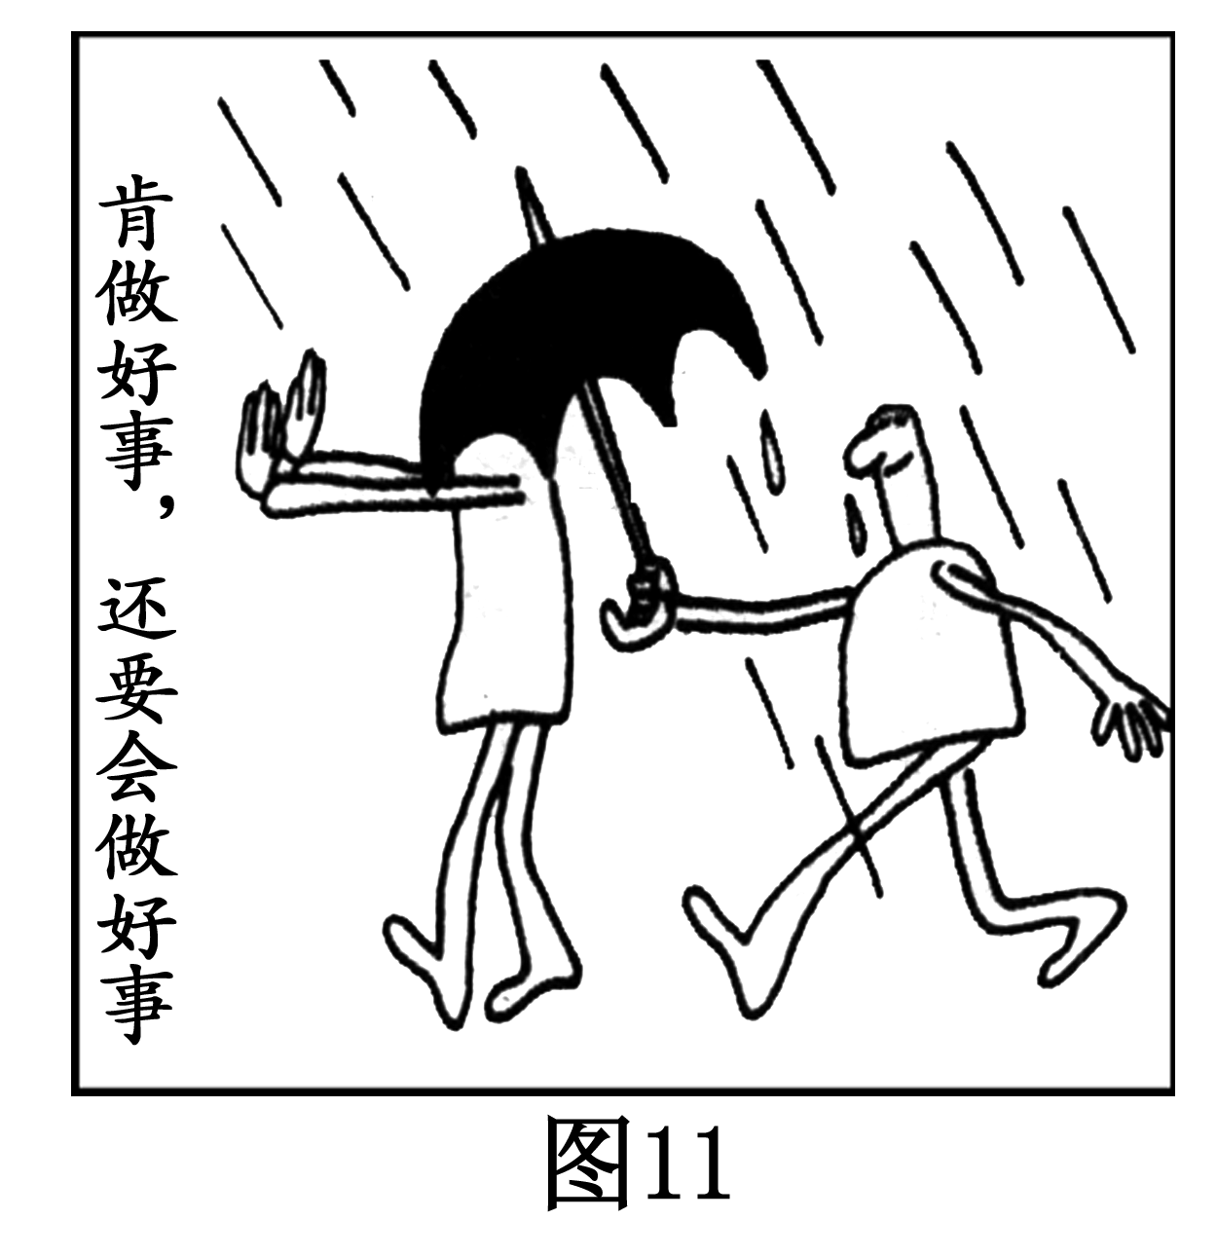
A．成就事业要从一点一滴的生活小事做起
B．办事情应针对不同对象，采取不同方法
C．想问题办事情必须正确发挥主观能动性
D．人生的真正价值在帮助他人中得以实现

39.（42分）阅读下列材料，回答问题。
新型城镇化是未来中国经济发展的重点，在全面建成小康社会的实践中占据越来越重要的地位。如何推进我国新型城镇化有序健康发展，成为人们关注的话题。
话题一 城镇化是指农村人口不断向城镇转移，第二、三产业不断向城镇聚集，从而使城镇数量增加，城镇规模扩大的过程。专家预测，未来10年中国城镇化至少可维持每年4%～5%的经济增长。
（1）阐述推进城镇化对我国经济发展可能产生的影响。（12分）
话题二 随着城镇化的推进，许多村庄将逐渐消失，不少独特的、传统的乡村文化随之消亡。对此，有同学认为：“我们不能让这些乡村文化消亡，应该全面传承下去。”
（2）运用文化生活的有关知识，评析该同学的看法。（9分）
话题三 城镇化离不开市场机制的调节，也离不开政府的正确决策。
（3）运用政府的有关知识，说明在推进城镇化过程中，政府应该如何进行正确决策。（11分）
话题四 城镇化的核心是人的城镇化。加快农民的市民化进程，不仅要让农民进城“进得来、留得下、有尊严”，而且要推动农民实现“职业上从农业到非农业、地域上从农村到城镇、身份上从农民到市民”的转换。
（4）运用矛盾分析法，就城镇化进程中农民的市民化提出两条合理建议。（10分）

42.（10分）思想政治
请考生在A、B两题中任选一题作答，答题时请在答题卡对应的位置上填涂选答的题号。
A.[选修3——国家和国际组织常识]
在旧中国，无数仁人志士围绕建立什么样的政治制度提出各种主张，如康有为主张建立君主立宪政体、孙中山主张建立民主共和政体……但最终都无法改变中国人民的命运。新中国建立后，第一届全国人民代表大会第一次会议通过的《中华人民共和国宪法》规定：“中华人民共和国的一切权力属于人民。人民行使权力的机关是全国人民代表大会和地方各级人民代表大会”。这标志着人民代表大会制度在我国确立起来了。
（1）我国实行的人民代表大会制度属于（4分）
①单一制 ②代议制 ③民主共和制 ④民主集中制
A．①② B．②③ C．①④ D．③④
（2）运用国体和政体的知识，论证我国确立人民代表大会制度这一政体的合理性。（6分）
B.[选修4—— 科学思维常识]
某校学生围绕交通堵塞这一问题开展探究活动，讨论出如图16所示的交通堵塞的影响要素，并针对交通工具这一要素从轿车、公交车等多个角度进行思考，提出治理交通堵塞的一些具体办法。
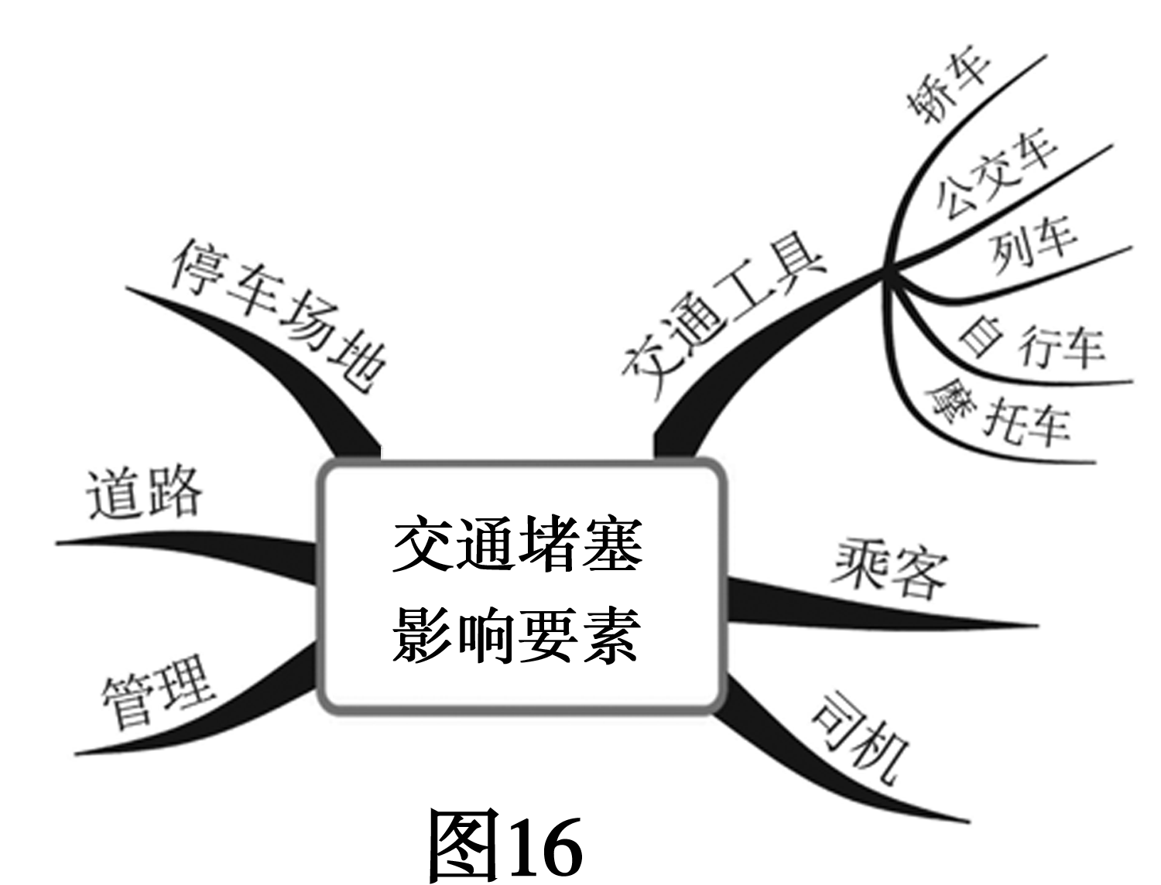
（1）学生在上述探究活动中运用的思维方法主要属于 ( 4分)
A.归纳推理 B.类比推理
C.发散思维 D.逆向思维
（2）请你运用这种思维方法，从道路和管理这两个交通堵塞的影响要素中任选一个，提出至少三个治理交通堵塞的办法。（6分）

政治参考答案及评分标准
25.B 26.A 27.B 28.C 29.D 30.C 31.B 32.C 33.A 34.D 35.D 36.C
39.（42分）
（1）积极影响：①促进农村劳动力和生产资料向城镇聚集，合理配置资源。②扩大内需，促进经济结构的调整和生产发展。③扩大就业，增加人们收入，促进共同富裕。④统筹城乡发展，形成城乡经济社会发展一体化的新格局。⑤增加国家财政收入，增强国家经济实力。（回答其中三点即可，每点3分，共9分。若从其他方面回答，言之有理，可酌情给分。）
消极影响：大量农村劳动力和生产资料向城镇聚集，可能影响农村经济的发展，也会给城市的资源、环境和基础设施等带来巨大压力。（3分。若考生只答“有消极影响”给1分。）
（2）①文化多样性是人类社会的基本特征，尊重文化多样性是发展本民族文化的内在要求。城镇化过程中，保护乡村文化，有利于保护文化的多样性，促进人类文明繁荣进步。（3分）
②对待传统文化，应该坚持“取其精华、去其糟粕”，批判继承，古为今用的态度。（2分）我们要辩证分析乡村文化，对于其中符合社会发展要求、积极向上的内容，应该加以保护 ，而不能任其消亡；对于其中不符合社会发展要求、落后、腐朽的东西，要加以改造或剔除，而不应该不加分析地全部传承。（4分）
（3）①政府决策应坚持对人民负责原则。（3分）②在党的领导下，正确履行职能，加强服务和管理。（3分）③严格依法行政，审慎行使权力，科学民主决策。（3分）④增强决策的透明度，自觉接受监督。（2分）
（4）①矛盾是对立统一的(或矛盾具有普遍性)，要坚持全面的观点看问题。（或从“事物发展是内、外因共同作用的结果，要着重抓住内因，又不忽视外因”角度回答。）他们要努力提高自身素质，转变角色，主动融入到城市中；政府和社会各界要平等地为他们提供就业、居住、子女教育、医疗保险等保障和服务。②矛盾具有特殊性，要坚持具体问题具体分析。政府要为他们制定专项的财政、税收、工商管理等优惠政策。③矛盾有主次之分，要善于抓住重点、统筹兼顾。要重点解决他们所关注的就业、收入等重难点问题，同时解决好他们所关注的其他问题。④矛盾有主次方面，要抓住主流、区分支流。他们要保持和发扬自己的优良品质，努力克服自身的不足。⑤矛盾普遍性和特殊性相互连结，要做到共性与个性的具体的历史的统一。他们既要善于借鉴别人的成功经验，又要根据自身实际，实现向市民转化(或政府既要借鉴其他国家和地区的成功经验，又要从当地实际出发，推进市民化)。
（评分说明：回答其中两点即可；每点中的哲学原理、方法论3分，建议2分；所提建议应与哲学原理、方法论相匹配；满分10分。）
42.（10分）（思想政治）
A.（1）B（4分）
（2）①国体决定政体，政体体现国体，适当的政体能够巩固国体。实行人民代表大会制度符合我国国体，有利于人民当家作主。（3分）②一国的具体国情是影响政体的因素，人民代表大会制度符合我国的地理、历史、文化等国情。（2分）③我国宪法对政体已作出明确规定，人民代表大会制度的确立具有法律依据。（1分）
B.（1）C（4分）
（2） 答案提示：
①道路要素：
建设或拓宽道路；发展地铁；建高架路桥；协调交通主支线，发挥支线分流作用；建设公交专用车道；扩大非机动车道、人行道……
②管理要素：
错时、错峰上下班；合理设置红绿灯；鼓励拼车上路；及时发布交通路况提示；完善城市规划，优化区域功能；单双号限行；严惩交通违法行为……
（评分说明：考生在①或②中任选一个角度，至少提出3个办法，办法需扣紧要素内涵。每个办法2分，共6分。）

